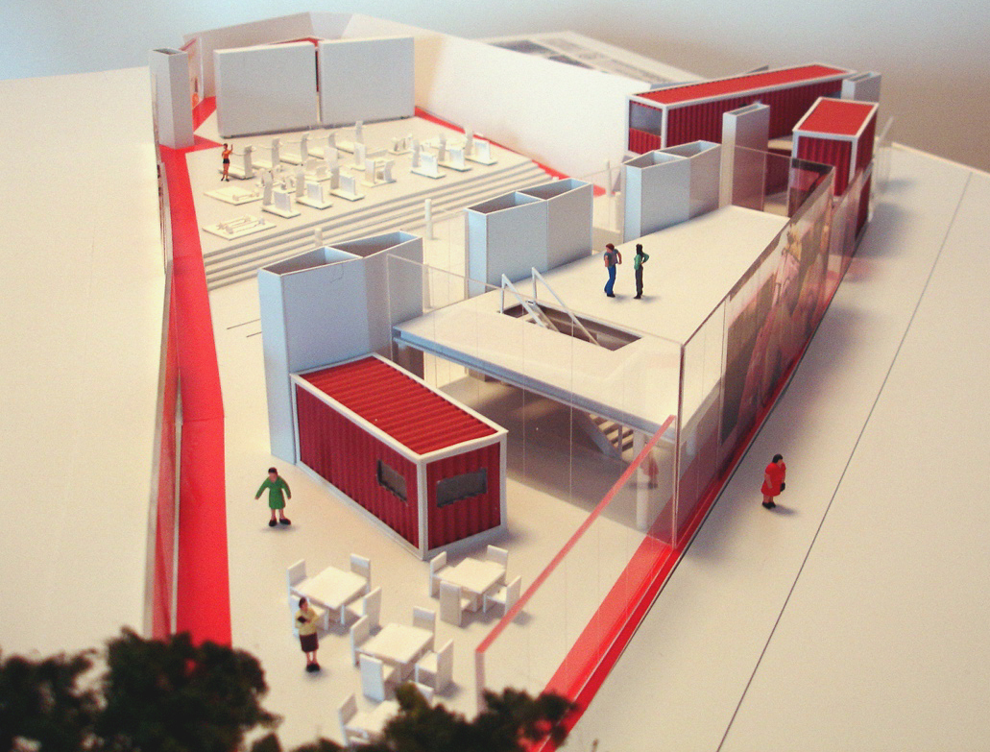
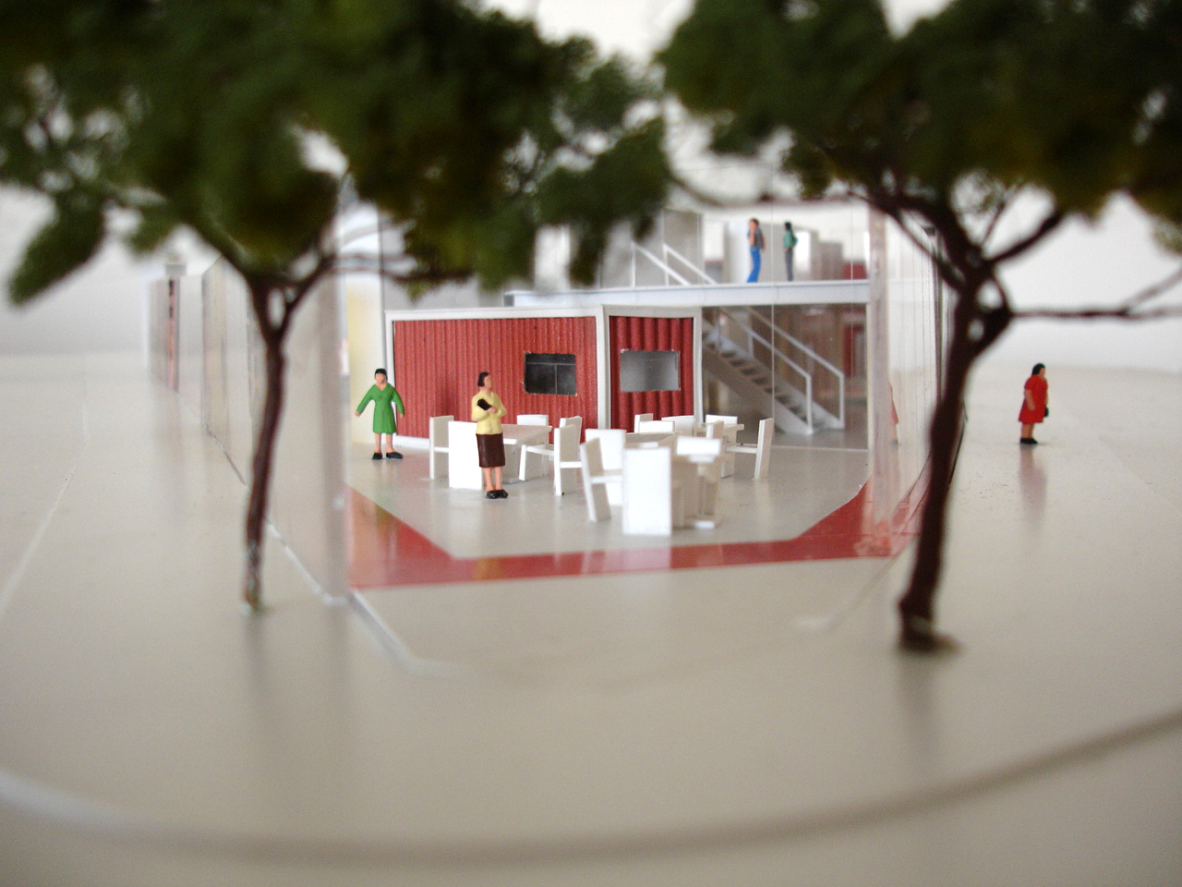

Fig. 4 – Vista geral. Em primeiro plano, a praça cultural: mezanino com espaço multi-uso [ leitura/ dança/computadores ] e biblioteca embaixo. Ao fundo, praça esportiva com ringues de boxe e academia de ginástica. Contêineres abrigam usos específicos como alojamentos, vestiários e cozinha

Fig.5 – Entrada com o café em primeiro plano e mezanino ao fundo

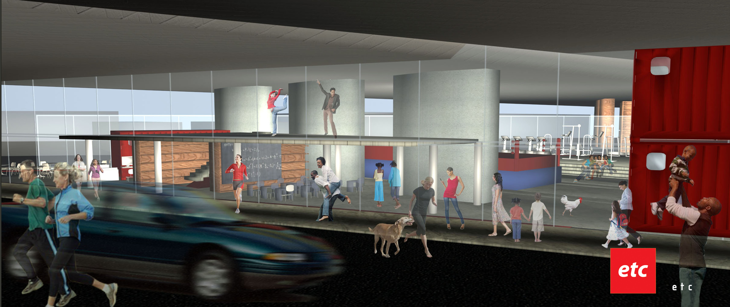

Fig 6- Espaço multi-uso sobre Mezanino [ dança/leitura/computadores ] + Biblioteca / Pré-escola abaixo-praça cultural. Ao fundo, academia de boxe-praça esportiva

